Challenge 5

Challenge Merry Christmas-rpg

**Verslag Challenge 5 – Merry Christmas-rpg**

Keanu Molin

M41SD.B

**Voorwoord**

Challenge 5 staat in het teken van een Python text-based RPG. Het thema van de game staat vanwege de tijd van het jaar in het kader van kerst. Daarom is voor deze opdracht gekozen voor een kerstversie van ‘Wie ben ik?’/’Who am I?’

Maastricht, 6 december 2022

Inhoudsopgave

1. Inleiding 4

2. Oriëntatiefase 5

3. Lean board 5

4. Mood board 5

5. Story board 5

6. Strokenplanning 5

7. GitHub 5

# **Inleiding**

Het is weer de tijd van het jaar. Het is koud, het sneeuwt zo nu en dan en kerst staat weer voor de deur. Daarom toveren we tijdens deze challenge een Python kerst themed text based RPG.

Door middel van dit verslag wordt beschreven hoe de game in elkaar zit, wat het thema is en hoe de game in elkaar zit. Allereerst komen de oriëntatiefase, het lean board, mood board en story bord aan bod. Vervolgens een korte toelichting op de strokenplanning en daarna de link naar de GitHub repository waarin de code van de website terug te vinden is en waarmee de website kan worden bekeken. Tot slot het samenwerkingscontract.

# **Oriëntatiefase**

Allereerst de vraag wat is een ‘Python tekst based RPG’? RPG staat voor Role-Playing Game en tekst based betekent dat er puur en alleen door middel van tekst wordt gecommuniceerd met de speler. In vergelijking met de meest recente spellen heeft een tekst based RPG geen visuals. Daardoor ziet de speler dus niet wat er gebeurt.

<https://en.wikipedia.org/wiki/Online_text-based_role-playing_game>

# **Lean board**

## **Oriëntatie**

* Uitzoeken wat een RPG is.
* Uitzoeken wat tekst based is.
* Thema voor game bedenken.
* Verhaal uitwerken.
  1. **Challenge doelen**

De challenge doelen zijn onderverdeeld in een technisch en niet-technisch doel.

Het technisch doel van deze challenge is: na challenge 5 ben ik in staat om een Python tekst based RPG te maken. Dat toon ik aan door in de komende 2,5 week een Python kerst themed RPG te maken.

Het niet-technisch doel van deze challenge is: minimaal 3 keer om hulp vragen/vragen stellen/zaken laten zien tijdens de komende 2,5 week van challenge 5. Dat toon ik aan door hiervoor naar meneer Backus te gaan.

* 1. **Resultaten**

Het doel van deze challenge is het opleveren van een Python kerst themed RPG in een periode van 2,5 week met onderstaande criteria.

Criteria:

* Tekst based RPG
* Python
* Kleurgebruik in terminal
  1. **Taken**
* Lean board
* Mood board
* Story board
* Uitzoeken wat een RPG is
* Uitzoeken wat tekst based is
* Thema voor game bedenken
* Verhaal uitwerken
  1. **Planning**

Hieronder volgt een globale planning van de activiteiten vanaf dinsdag 6 december t/m vrijdag 23 december 2022.

|  |  |
| --- | --- |
| **Dinsdag 6 december** | **Activiteit** |
| *Blok 1* | Lean board |
| *Blok 2* | Lean board |
| *Blok 3* | Lean board |
| *Blok 4* | AVO |

|  |  |
| --- | --- |
| **Woensdag 7 december** | **Activiteit** |
| *Blok 1* | Keuzedelen |
| *Blok 2* | Keuzedelen |
| *Blok 3* | Keuzedelen |
| *Blok 4* | AVO |

|  |  |
| --- | --- |
| **Donderdag 8 december** | **Activiteit** |
| *Blok 1* | Mood board |
| *Blok 2* | Mood board |
| *Blok 3* | Afwezig |
| *Blok 4* | AVO |

|  |  |
| --- | --- |
| **Vrijdag 9 december** | **Activiteit** |
| *Blok 1* | Story board |
| *Blok 2* | Story board |
| *Blok 3* | Thema voor game uitwerken |
| *Blok 4* | AVO |

|  |  |  |
| --- | --- | --- |
| **Maandag 12 december** | | **Activiteit** |
| *Blok 1* | Verhaal uitwerken | |
| *Blok 2* | Verhaal uitwerken | |
| *Blok 3* | Afwezig | |
| *Blok 4* | AVO | |

|  |  |
| --- | --- |
| **Dinsdag 13 december** | **Activiteit** |
| *Blok 1* | Sollicitatie voorbereiden |
| *Blok 2* | Sollicitatie voorbereiden |
| *Blok 3* | Sollicitatie / Feedback moment |
| *Blok 4* | AVO |

|  |  |
| --- | --- |
| **Woensdag 14 december** | **Activiteit** |
| *Blok 1* | Keuzedelen |
| *Blok 2* | Keuzedelen |
| *Blok 3* | Keuzedelen |
| *Blok 4* | AVO |

|  |  |
| --- | --- |
| **Donderdag 15 december** | **Activiteit** |
| *Blok 1* | Start programmeren |
| *Blok 2* | Programmeren |
| *Blok 3* | Afwezig |
| *Blok 4* | Afwezig |

|  |  |
| --- | --- |
| **Vrijdag 16 december** | **Activiteit** |
| *Blok 1* | Programmeren |
| *Blok 2* | Programmeren / Feedback moment |
| *Blok 3* | Programmeren |
| *Blok 4* | AVO |

|  |  |  |
| --- | --- | --- |
| **Maandag 19 december** | | **Activiteit** |
| *Blok 1* | Programmeren | |
| *Blok 2* | Programmeren | |
| *Blok 3* | Afwezig | |
| *Blok 4* | AVO | |

|  |  |
| --- | --- |
| **Dinsdag 20 december** | **Activiteit** |
| *Blok 1* | Programmeren |
| *Blok 2* | Programmeren / Feedback moment |
| *Blok 3* | Presentatie voorbereiden |
| *Blok 4* | AVO |

|  |  |
| --- | --- |
| **Woensdag 21 december** | **Activiteit** |
| *Blok 1* | Keuzedelen |
| *Blok 2* | Keuzedelen |
| *Blok 3* | Keuzedelen |
| *Blok 4* | AVO |

|  |  |
| --- | --- |
| **Donderdag 22 december** | **Activiteit** |
| *Blok 1* | Presentatie |
| *Blok 2* | Presentatie |
| *Blok 3* | Afwezig |
| *Blok 4* | Afwezig |

|  |  |
| --- | --- |
| **Vrijdag 23 december** | **Activiteit** |
| *Blok 1* | Programmeren |
| *Blok 2* | Laatste puntjes op de i |
| *Blok 3* | Challenge inleveren |
| *Blok 4* | AVO |

# **Mood board**

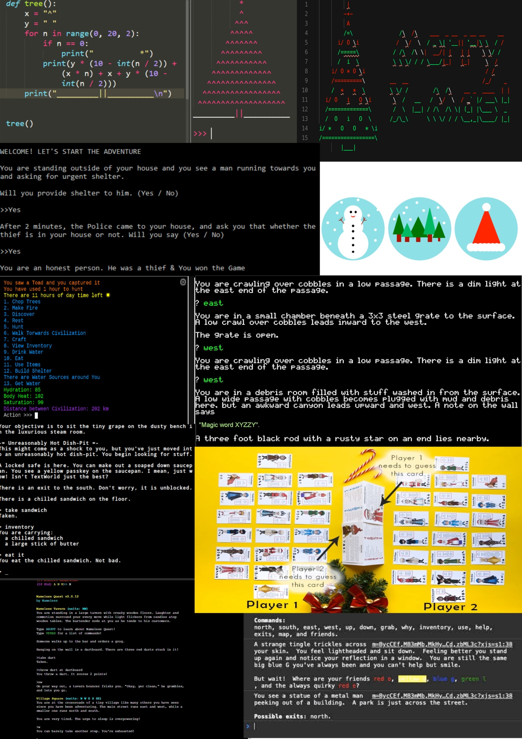

# **Story board**

# **Strokenplanning**

# **GitHub**

URL naar de GitHub repository: <https://github.com/KM-Vista/Challenge5.git>